Lampiran

- Data Temuan Kesalahan Penggunaan Bahasa Indonesia Pada Spanduk
Berikut data temuan kesalahan di lapangan pada spanduk:

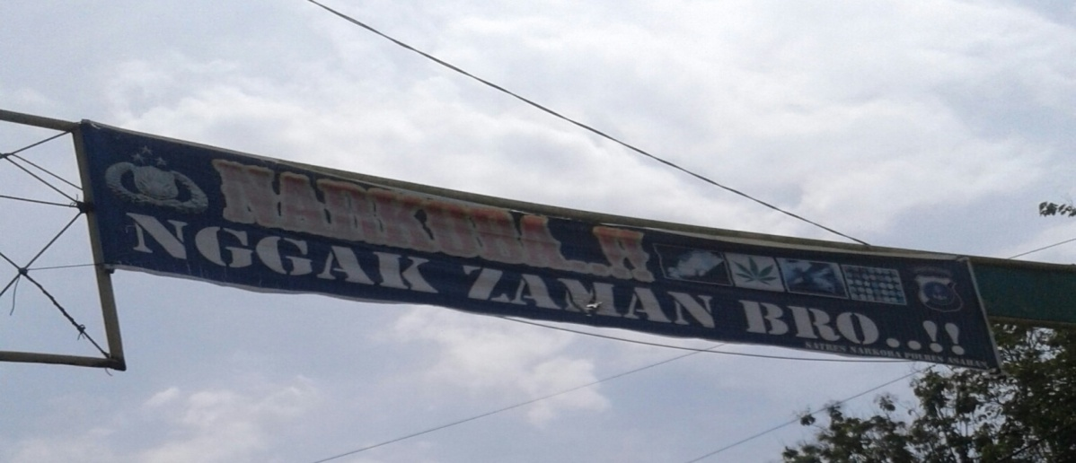Gambar 1. Data temuan kesalahan penggunaan bahasa Indonesia pada Spanduk 1

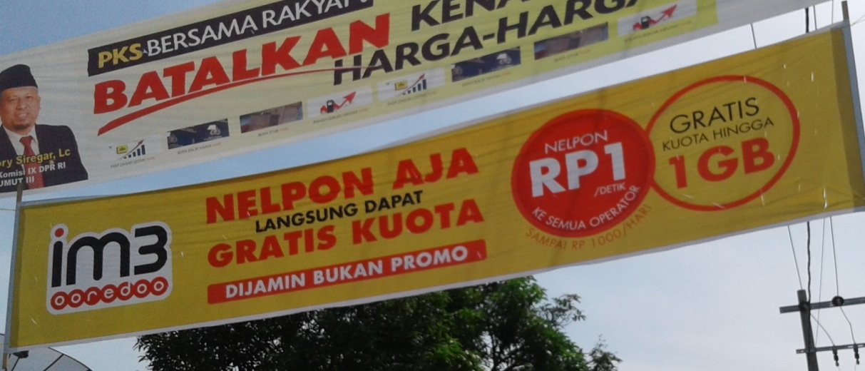
Gambar 2. Data temuan kesalahan penggunaan bahasa Indonesia pada Spanduk 2

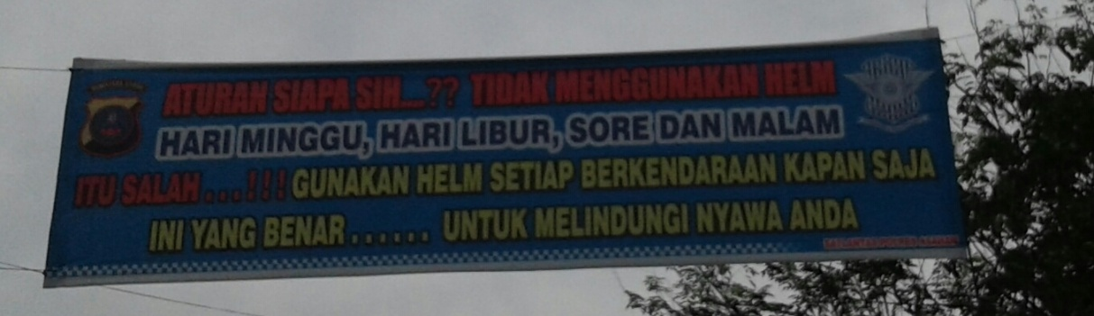
Gambar 3. Data temuan kesalahan penggunaan bahasa Indonesia pada Spanduk 3
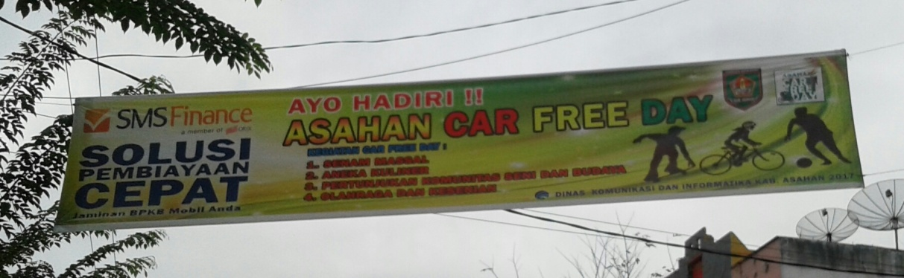
Gambar 4.Data temuan kesalahan penggunaan bahasa Indonesia pada Spanduk 4

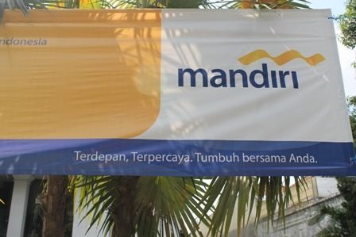
Gambar 5. Data temuan kesalahan penggunaan bahasa Indonesia pada Spanduk 5

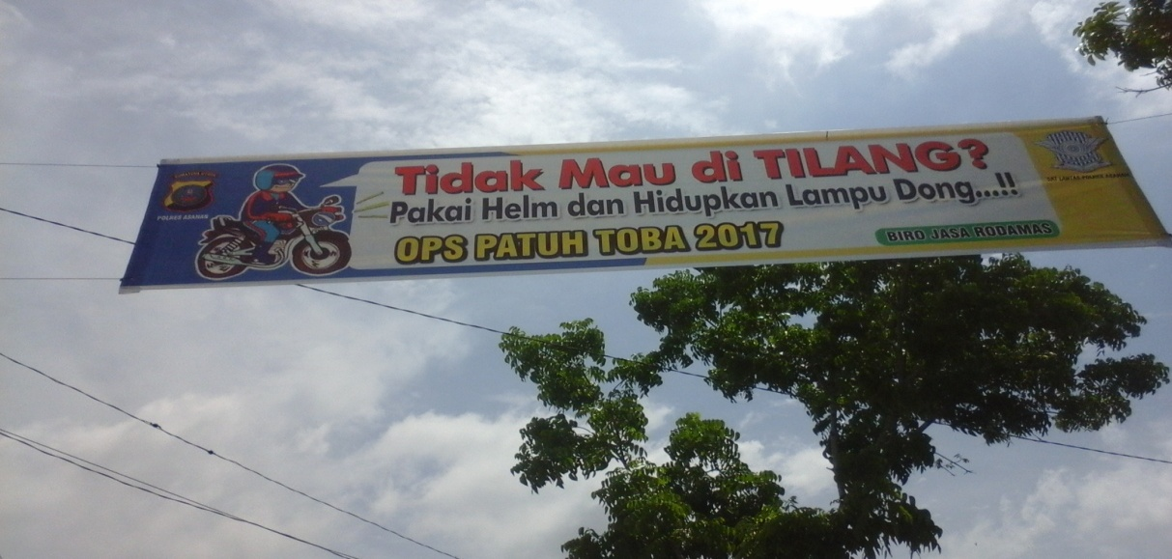
Gambar 6. Data temuan kesalahan penggunaan bahasa Indonesia pada Spanduk 6
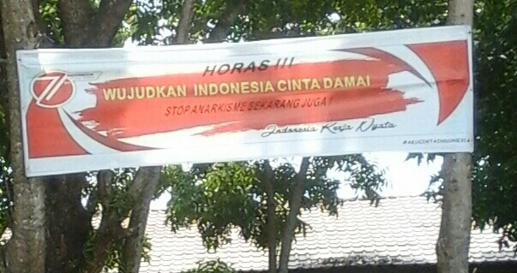
Gambar 7. Data temuan kesalahan penggunaan bahasa Indonesia pada Spanduk 7
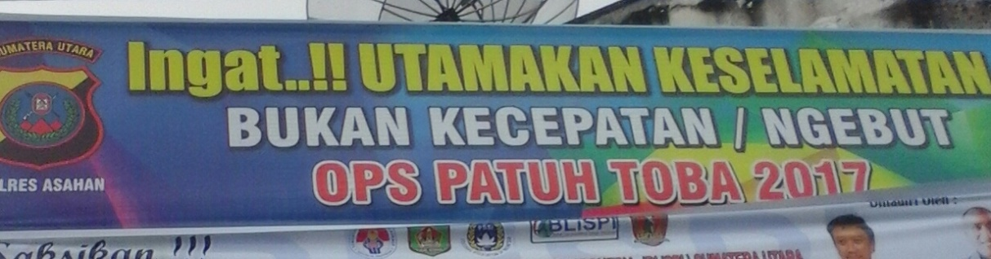
Gambar 8. Data temuan kesalahan penggunaan bahasa Indonesia pada Spanduk 8

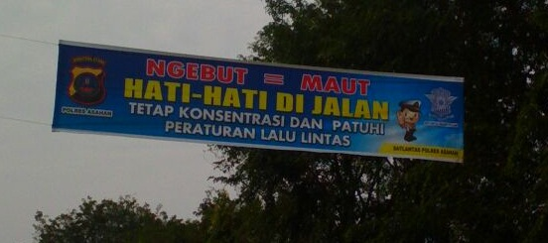
Gambar 9. Data temuan kesalahan penggunaan bahasa Indonesia pada Spanduk 9

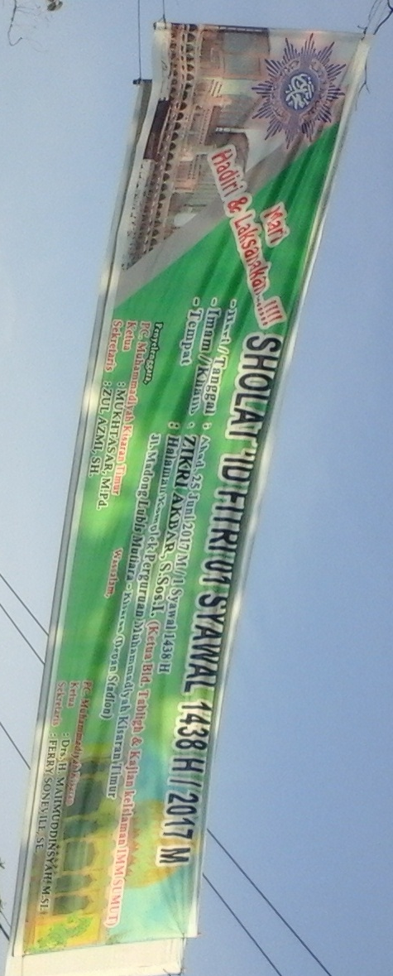
Gambar 10. Data temuan kesalahan penggunaan bahasa Indonesia pada
Spanduk 10
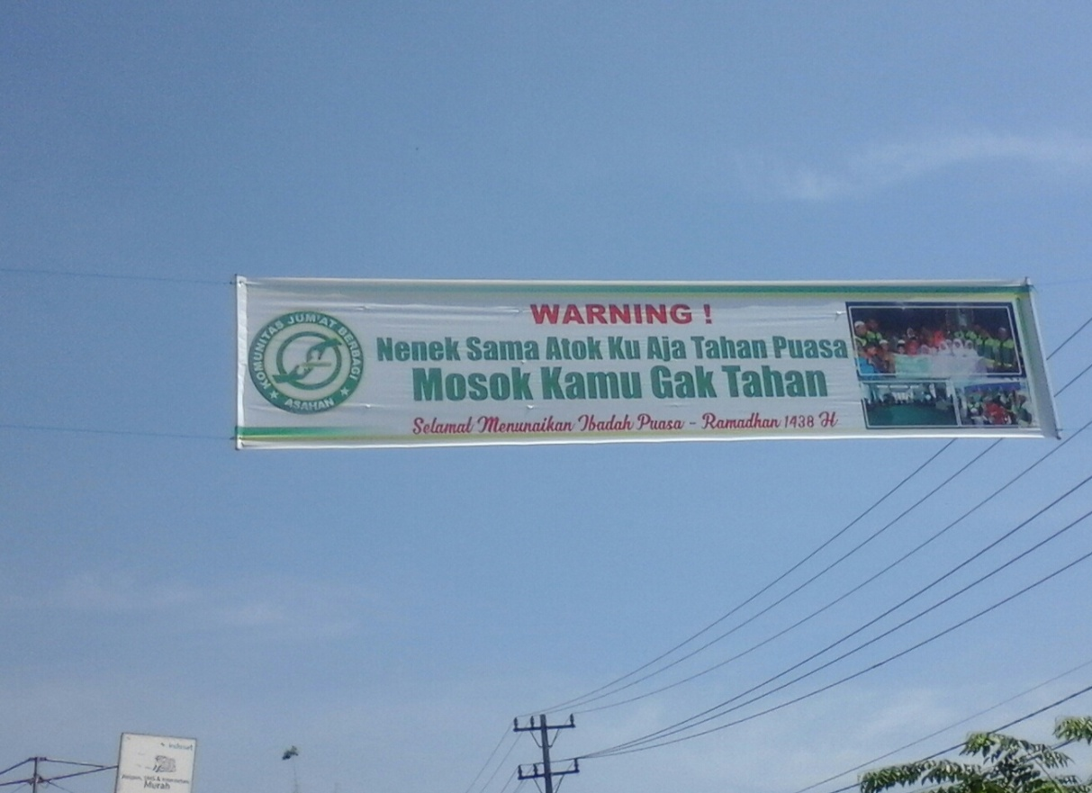
Gambar 11. Data temuan kesalahan penggunaan bahasa Indonesia pada
Spanduk 11

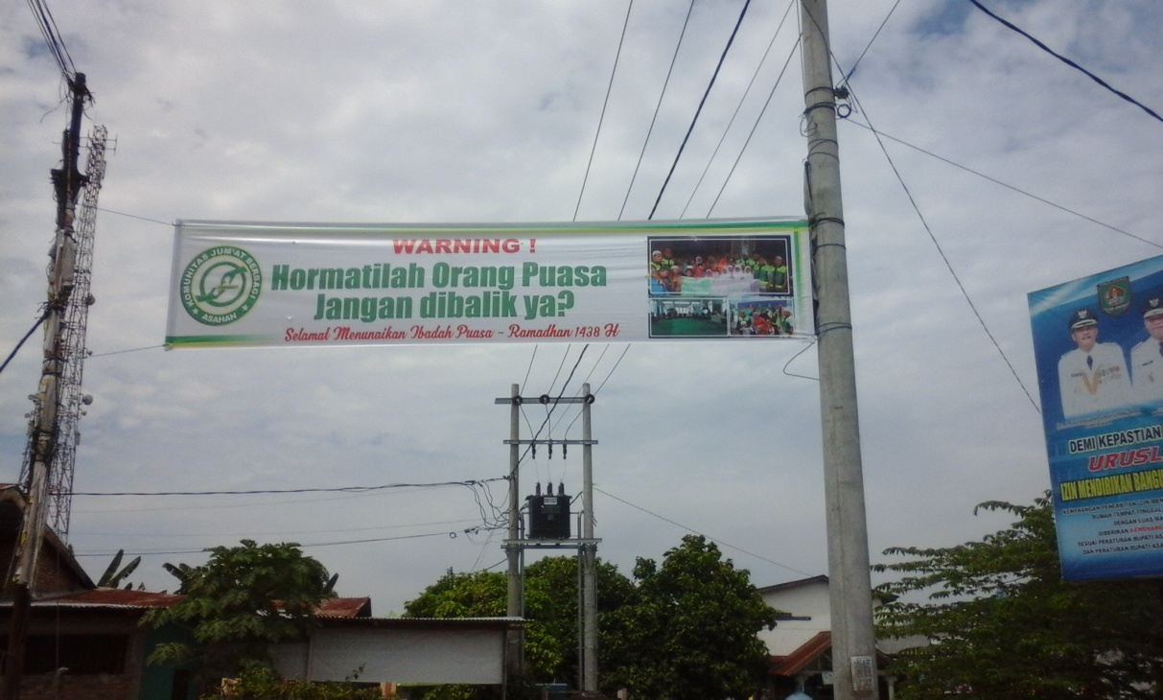
Gambar 12. Data temuan kesalahan penggunaan bahasa Indonesia pada
Spanduk 12

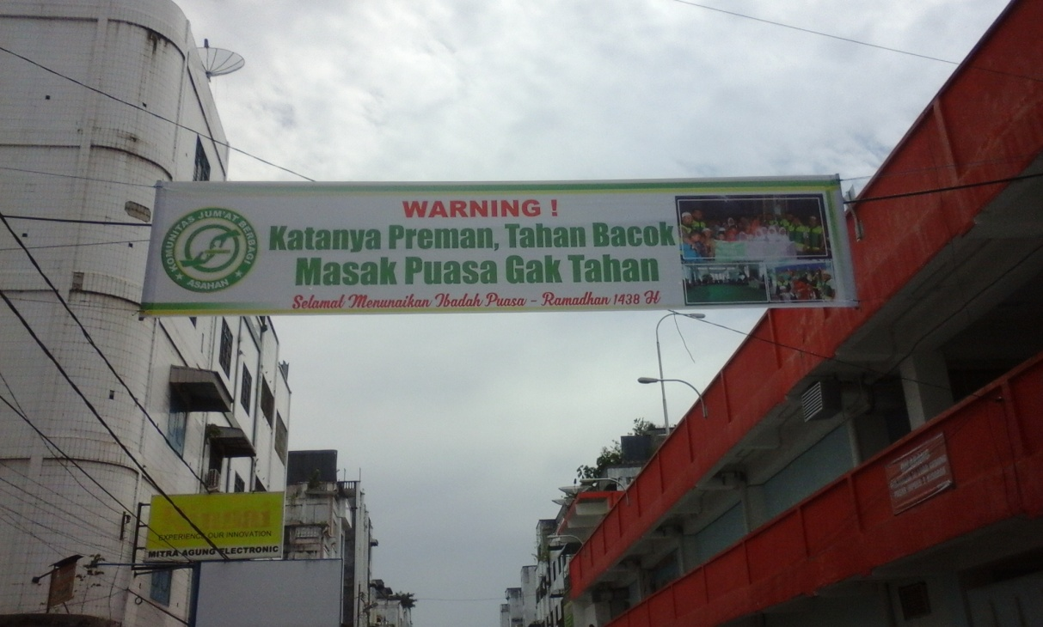
Gambar 13. Data temuan kesalahan penggunaan bahasa Indonesia pada
Spanduk 13

Gambar 14. Data temuan kesalahan penggunaan bahasa Indonesia pada
Spanduk 14
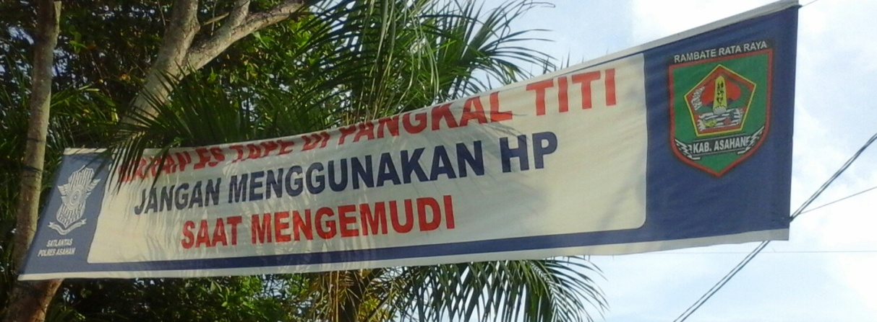
Gambar 15. Data temuan kesalahan penggunaan bahasa Indonesia pada
Spanduk 15

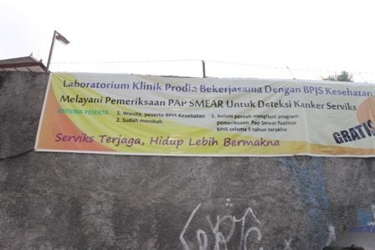
Gambar 16. Data temuan kesalahan penggunaan bahasa Indonesia pada
Spanduk 16

Gambar 17. Data temuan kesalahan penggunaan bahasa Indonesia pada
Spanduk 17
Gambar 18. Data temuan kesalahan penggunaan bahasa Indonesia pada
Spanduk 18

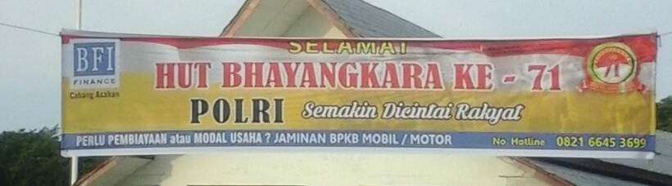
Gambar 19. Data temuan kesalahan penggunaan bahasa Indonesia pada
Spanduk 19
- Data Temuan Kesalahan Penggunaan Bahasa Indonesia Pada Papan Reklame
Berikut data temuan kesalahan di lapangan pada papan reklame:

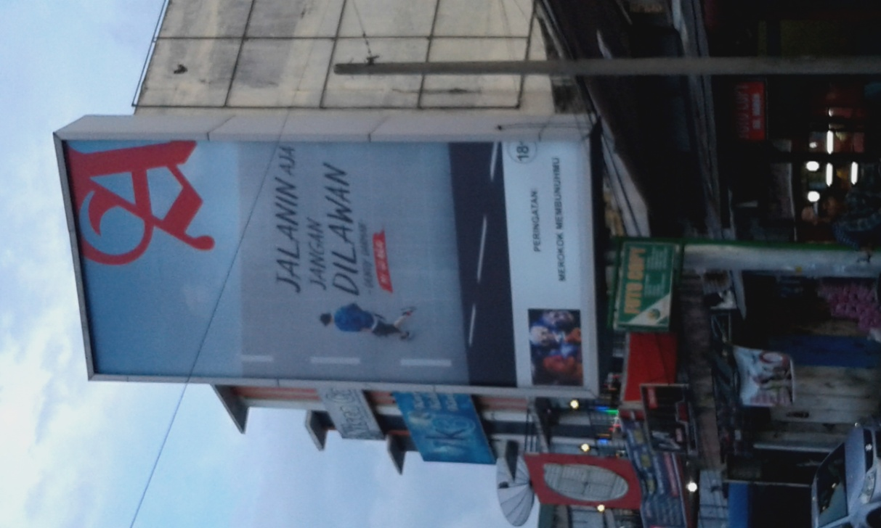
Gambar 20. Data temuan kesalahan penggunaan bahasa Indonesia pada
papan reklame 1
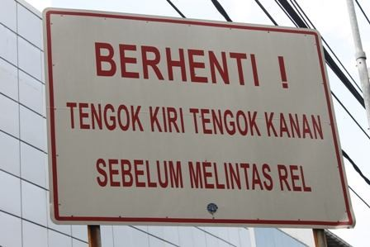
Gambar 21.Data temuan kesalahan penggunaan bahasa Indonesia pada
papan reklame 2

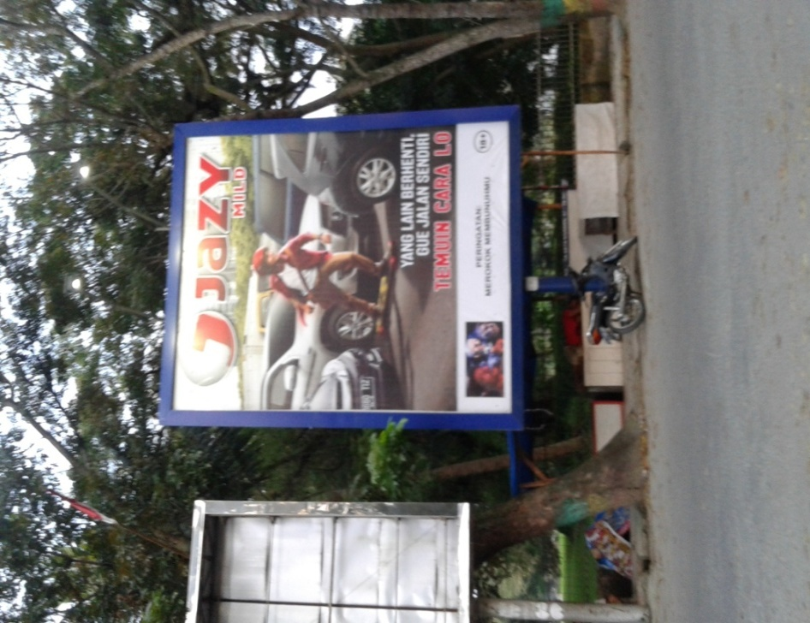
Gambar 22.Data temuan kesalahan penggunaan bahasa Indonesia pada
papan reklame 3
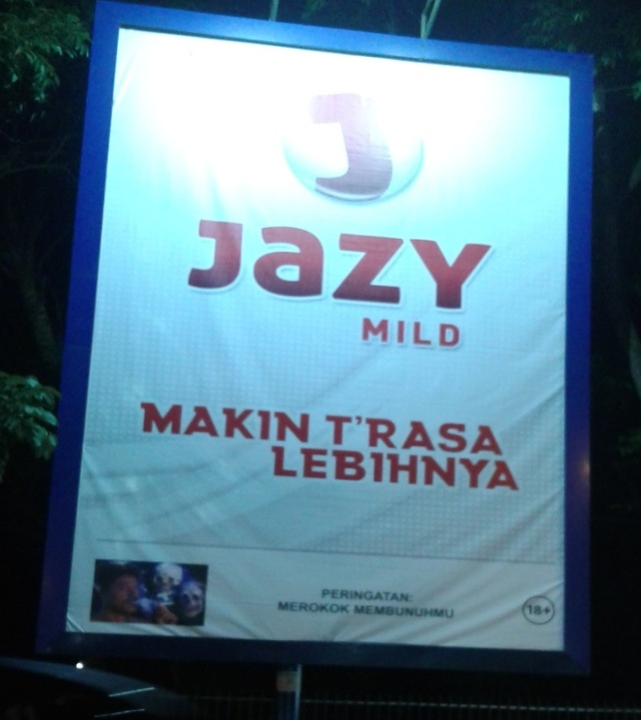
Gambar 23.Data temuan kesalahan penggunaan bahasa Indonesia pada
papan reklame 4

- Data Temuan Kesalahan Penggunaan Bahasa Indonesia Pada Baliho
Berikut data temuan kesalahan di lapangan pada baliho:
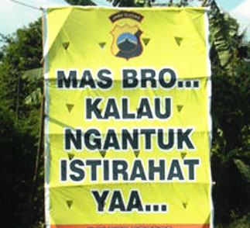
Gambar 24.Data temuan kesalahan penggunaan bahasa Indonesia pada Baliho 1
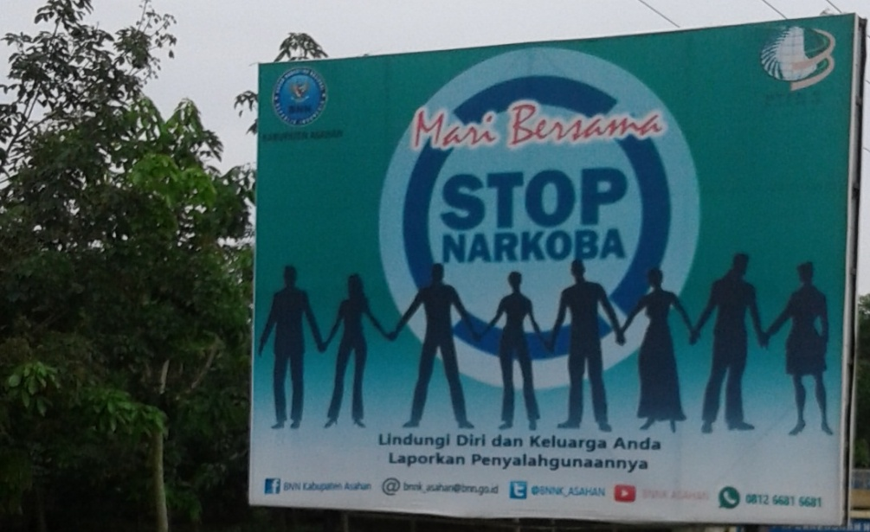
Gambar 25.Data temuan kesalahan penggunaan bahasa Indonesia pada Baliho 2

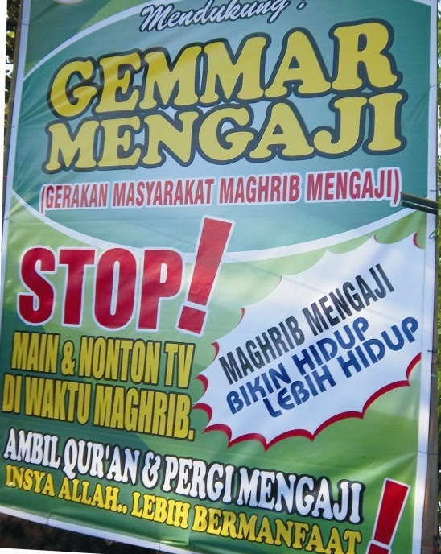
Gambar 26.Data temuan kesalahan penggunaan bahasa Indonesia pada Baliho 3
Gambar 27. Data temuan kesalahan penggunaan bahasa Indonesia pada Baliho 4

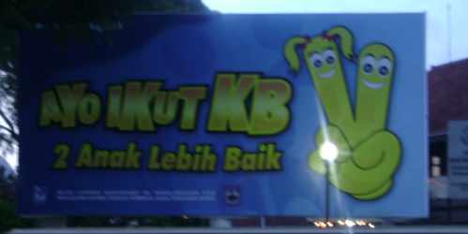
Gambar 28.Data temuan kesalahan penggunaan bahasa Indonesia pada Baliho 5

